浏览器兼容性设置

为保证您能顺利地使用百安居SCM平台，请先对所使用的浏览器进行设置。

一、IE浏览器设置（IE 6.0或更高版本）

1 点击“工具”—>点击“兼容性视图设置”

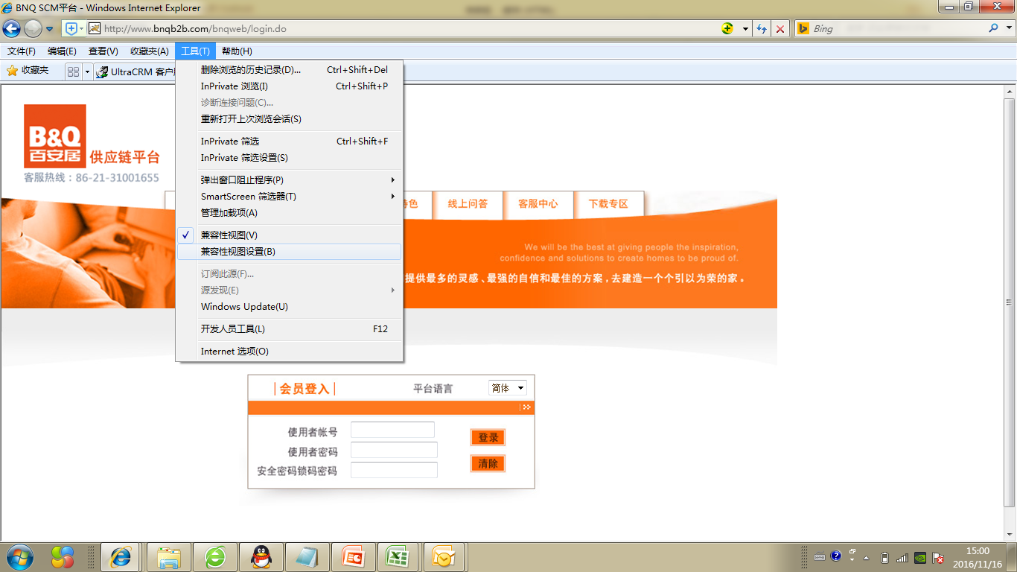

2 输入百安居网址（http://www.bnqb2b.com/）点击“添加”，然后关闭窗口即可。

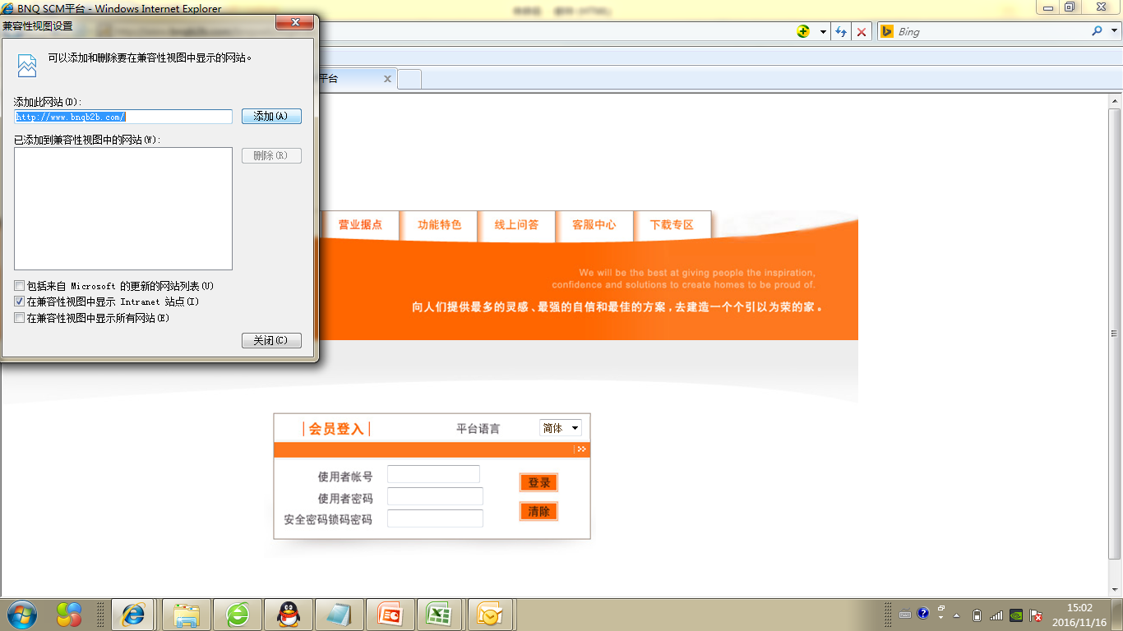

二、360浏览器设置

请在此选择兼容模式

